Delfinki
29.04.2020
Temat tygodnia: Moja miejscowość, mój region
Środa: Najpiękniejsze miejsce świata

1.Ćwiczenia poranne :

Polecam w ramach zajęć ruchowych na wesoło rozpocząć dzień przy ulubionych melodiach.

Joga dla dzieci - jogowa opowieść ruchowa "Wyprawa w kosmos"

https://www.youtube.com/watch?v=DBYZXW0PqmA&t=304s
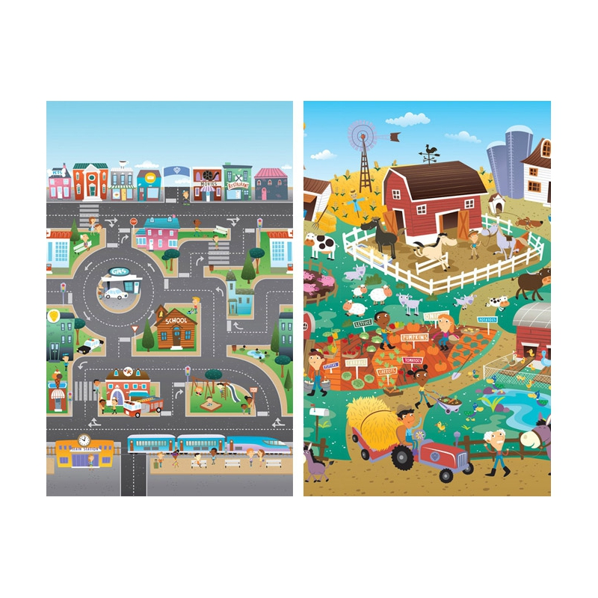
2. Karta pracy, cz. 4, s. 23.
Dzieci czytają z Rodzicem (lub samodzielnie) nazwy miejscowości. Następnie rysują znak + pod napisami miasto lub wioska, jeżeli dane zdjęcie przedstawia elementy miasta lub wsi. Dzieci kolorują rysunki.

•• Ćwiczenie intonacji wypowiedzi – powtarzanie za Rodzicem zdań np.: Moja miejscowość, Podróżujemy po naszej miejscowości w formie oznajmującej, a potem pytającej.

3. Herb naszej miejscowości – wydzieranka z papieru kolorowego.
•• Oglądanie herbu Sosnowca. Wyjaśnianie znaczenia herbu.
Rodzic zwraca uwagę dzieciom, z jakich elementów składa się herb, wyjaśnia, co one oznaczają.
Herb Sosnowca został ustalony w 1904 roku przez miejscową Radę Miejską.
Symbolika herbu: Połączenie dwóch rzek symbolizuje położenie w widłach Czarnej i Białej Przemszy (tzw. Trójkąt Trzech Cesarzy). Czerwona linia przedstawia nadgraniczny charakter miasta do 1922. Przekrój geologiczny symbolizuje przemysł górniczy obecny w Sosnowcu od początku jego istnienia. Korona złożona z muru fabrycznego to emblemat przemysłu hutniczego. Ręka z młotem oznacza robotniczy charakter Sosnowca.

Wykonanie pracy plastycznej – karta pracy, cz. 4, s. 24.
Oglądanie herbów różnych miast. Rysowanie herbu Sosnowca.
• Samodzielne działanie dzieci: rysowanie wnętrza herbu w kartach pracy
lub jako :
wydzieranka, wyklejanka, wypełnianie plasteliną itp. wg pomysłów i chęci dzieci.
. Karta pracy, cz. 4, s. 24 (ciąg dalszy).
Rysowanie po śladzie drogi Ady i taty do domu.

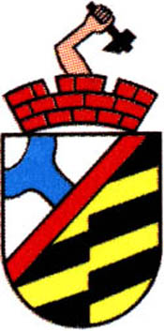

Herb SOSNOWCA

4. ZAMKI – Zabawa rozwijająca świadomość własnego ciała oraz przekładanie wrażeń dotykowych na ruch i grę instrumentów – Zabawy z plecami.

nagranie wolnej muzyki (według wyboru Rodzica) lub polecam moją ulubioną

Chopin - Spring Waltz (Mariage d'Amour) https://www.youtube.com/watch?v=EFJ7kDva7JE

• Powitanie – dzieci siedzą z zamkniętymi oczami, pochylone do przodu. Rodzic głaszcze go po plecach i budzi.
• Budzimy nasze ciało – dzieci opukują, masują części ciała pokazywane przez Rodzica., głośno je
nazywają.
• Polecenia – dzieci poruszają się swobodnie po pokoju. Na komendę Rodzica kładą się: na plecach, na brzuchu, na boku; opierają na łokciach.
• Zwierzęta wędrują po plecach – dzieci, za pomocą dłoni, pokazują na plecach rodzica, rodzeństwa
typowe ruchy różnych zwierząt; osoba ta musi zgadnąć, jakie zwierzę spaceruje po jej plecach. Po kilku chwilach następuje zmiana.
• Odtwarzajmy rysunki – jedno dziecko z pary rysuje na plecach partnera różne, proste formy,
np.: linię prostą, koło, jakiś zygzak, trójkąt, spiralę, a partner próbuje odtworzyć te rysunki
krokami na podłodze. Potem następuje zamiana ról.
• Pożegnanie – dzieci leżą na brzuchu. N. kolejno głaszcze każde z nich po plecach.

Dla chętnych aktywność na popołudniu

5. Wykonanie papierowych serwetek.
Obrazki, zdjęcia, oryginalne serwetki, dla każdego dziecka: kartki z kolorowego papieru,
nożyczki.
• Pokaz sposobu składania papieru kolorowego i wycinania poszczególnych elementów.
• Oglądanie powstałych serwetek, zwrócenie uwagi na symetryczność wzorów powstałą,
dzięki odpowiedniemu złożeniu papieru.
• Porównanie powstałych serwetek, z serwetkami charakterystycznymi dla danego regionu,
zwrócenie uwagi na: powtarzające się wzory, elementy zdobnicze oraz kolorystykę.

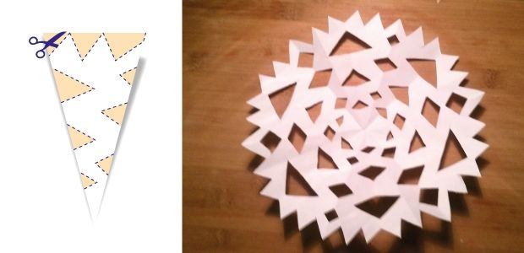

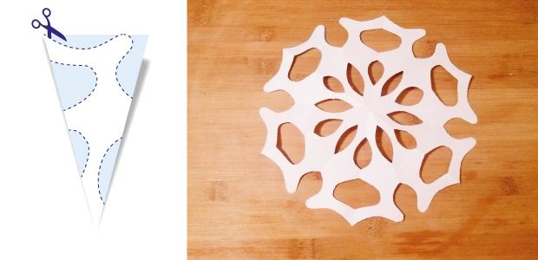

Dobrze się dzisiaj bawiliście? Mamy nadzieję, że tak! To już wszystko na dzisiaj!

Do zobaczenia jutro!!!!

